การรายงานการดำเนินงานของสำนักงานวางแผนและพัฒนา
ตามเกณฑ์ AUN-QA ปีการศึกษา 2568
Criteria 7: สิ่งอำนวยความสะดวกและโครงสร้างพื้นฐาน (Facilities and Infrastructure)

7.5 The university is shown to provide a highly accessible computer and network infrastructure that enables the campus community to fully exploit information technology for teaching, research, service, and administration. (มหาวิทยาลัยแสดงถึงการจัดเตรียมโครงสร้างพื้นฐานด้านคอมพิวเตอร์และระบบเครือข่ายที่สามารถเข้าถึงได้ ในพื้นที่ในมหาวิทยาลัย โดยสามารถใช้ประโยชน์จากเทคโนโลยีสารสนเทศสำหรับ (1) ด้านการสอน (2) ด้านการวิจัย (3) ด้านการบริการ และ (4) ด้านการบริหารงาน ได้อย่างเต็มที่)
สำนักงานวางแผนและพัฒนามีการปรับโครงสร้างภายในหน่วยงาน เมื่อช่วงกลางปีการศึกษา 2568 ซึ่งได้เริ่มต้นจากการเข้ารับนโบายและรับข้อมูลจากผู้บริหารแต่ละฝ่าย เพื่อนำมาพัฒนาระบบข้อมูล/ศูนย์รวมข้อมูล สำหรับประกอบการตัดสินใจในด้านการบริหารงานของผู้บริหารทุกระดับและสำหรับเป็นข้อมูลใช้คาดการณ์แนวโน้มและประเมินผลเชิงยุทธศาสตร์ของมหาวิทยาลัยในระยะสั้น-ระยะยาว ด้วยเทคนิคด้าน Data Analytics, Digital System, Automation และ Dashboard ทั้งยังเป็นแนวทางในการดำเนินงานการพัฒนาของสำนักงานวางแผนฯ พร้อมกับขับเคลื่อนมหาวิทยาลัยไปสู่ยุคดิจิทัลอีกด้วย ซึ่งระบบเครือข่าย Dashboard นั้น ยังอยู่ในช่วงพัฒนาและทดสอบระบบ
ตัวอย่างระบบเครือข่าย
1. เว็บไซต์ของสำนักงานวางแผนและพัฒนา : https://plan2.rsu.ac.th/ (เผยแพร่แล้ว)
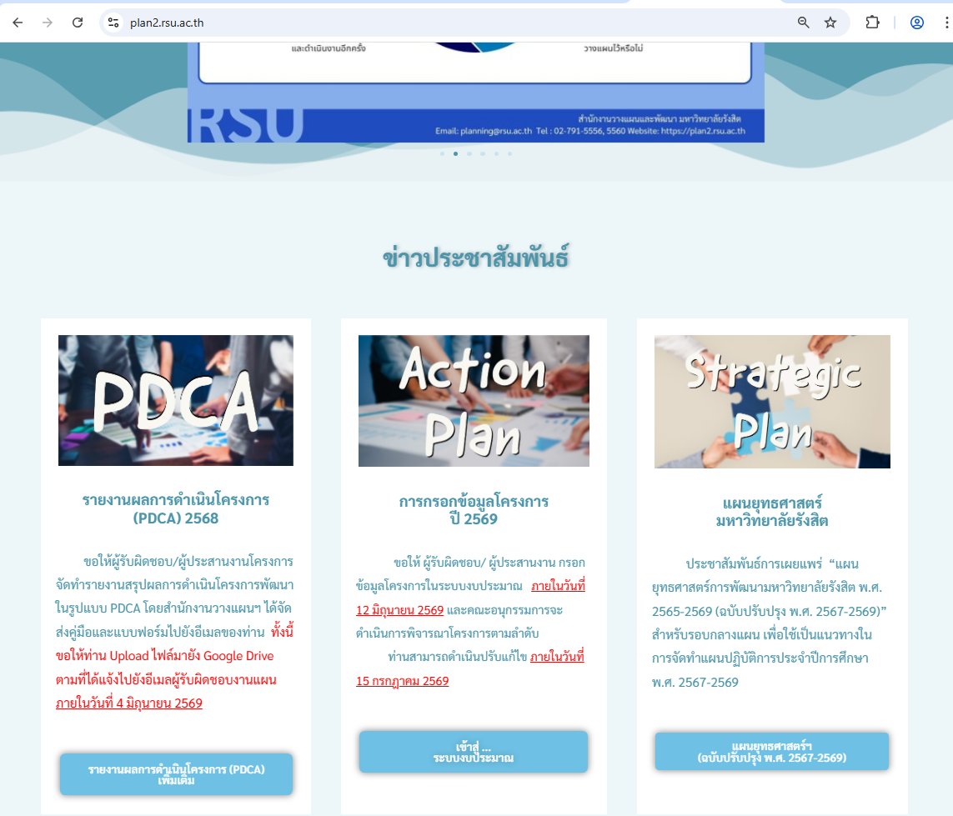

2. ระบบ Dashboard ข้อมูลงานนโยบายและแผน : https://plan2.rsu.ac.th/dashboard/index.html
(ยังอยู่ในช่วงทดลองใช้)

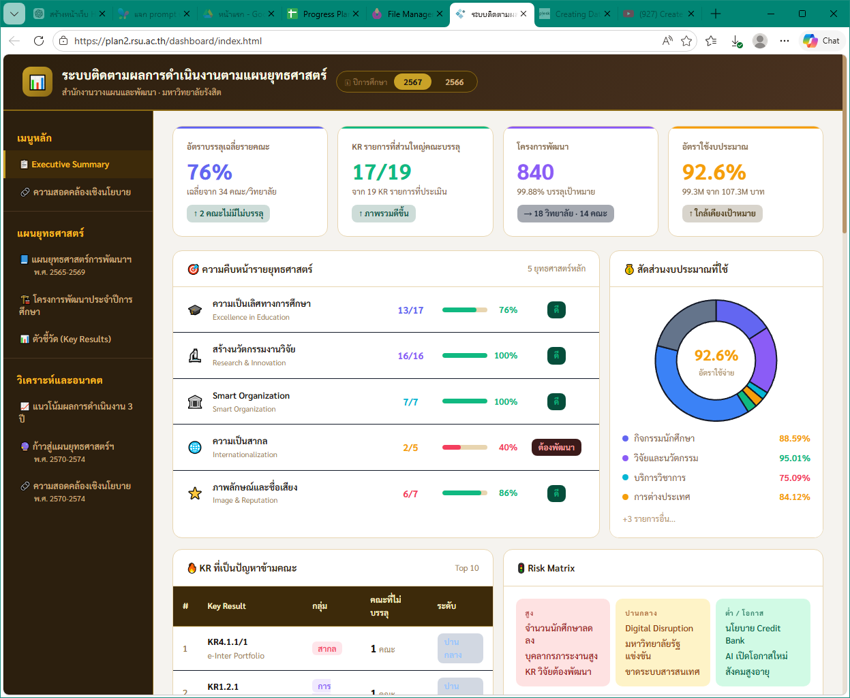

3. ระบบ Dashboard ข้อมูลสารสนเทศ : https://strategy.rsu.ac.th/planning/index.php (ยังอยู่ในช่วงทดลองใช้)

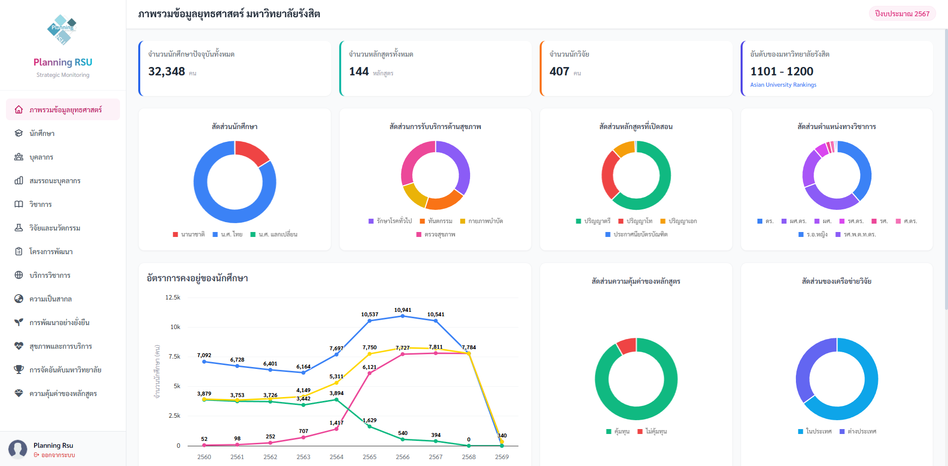

รายการหลักฐาน
- สวผ. R7.5.01 คู่มือการใช้งานเว็บไซต์สำนักงานวางแผนและพัฒนา2
- สวผ. R7.5.02 คู่มือ Dashboard งานนโยบายและแผน
- สวผ. R7.5.03 ตัวอย่างหน้าจอระบบ Dashboard ข้อมูลสารสนเทศ

